SURAT PERNYATAAN KEASLIAN TULISAN

Yang bertanda tangan di bawah ini:

Nama lengkap :Kurnia Kharismanda

Instansi :Universitas Negeri Surabaya

Alamat
Instansi :Jln. Ketintang Gedung C3 Lt. 2 Surabaya 60231

E-mail : kharismanda150@gmail.com

Telp/HP : 085236689373

Merupakan penulis utama (corresponding author)dari naskah yang berjudul:
Perbandingan Efektivitas Ekstrak Daun, Batang dan Bunga Tanaman Kenikir (Cosmos sulphureus) Terhadap Mortalitas Larva Plutella xylostella

Dengan nama-nama penulis:(mohon dituliskan urut;penulis ke-1,ke-2,dst):
Penulis 1: Kurnia Kharismanda
Penulis 2: Dr. Yuliani, M.Si.

dengan ini menyatakan:
- Saya/kami menyerahkan naskah tersebut di atas untuk dipublikasikan di LenteraBio: Berkala Ilmiah Biologi yang diterbitkan oleh Jurusan Biologi FMIPA Universitas Negeri Surabaya;
- Naskah tersebut merupakan naskah karya asli penulis (authors) dan bebas plagiarisme;
- Naskah ditulis oleh tim penulis yang tercantum dalam naskah dan surat pernyataan ini, dengan urutan yang benar sesuai dengan kontribusinya terhadap penelitian dan/atau penulisan naskah;
- Naskah yang diserahkan kepada LenteraBio: Berkala Ilmiah Biologi telah disetujui oleh semua penulis;
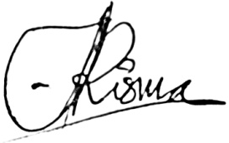
- Saya/kami memiliki akses penuh terhadap semua data penelitian, memiliki tanggung jawab penuh atas kebenaran analisis data, serta memiliki kewenangan menyusun dan mengirimkan naskah untuk publikasi.

- Naskah tersebut belum pernah dipublikasikan dan tidak sedang dalam proses pertimbangan publikasi di jurnal maupun media lain.
- Saya/Kami tidak akan melakukan penarikan terhadap naskah yang sudah Saya/Kami serahkan dan telah diproses oleh tim editor.

Surat pernyataan ini Saya/Kami buat secara sadar, tanpa paksaan, dan dengan penuh rasa tanggung jawab.

Surabaya, 20 Januari 2021

Nama TandaTangan
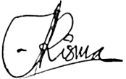

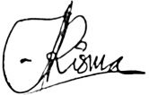
- Corresponding author :Kurnia Kharismanda

- Penulis pertama* :Kurnia Kharismanda
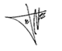

- Penulis kedua : Yuliani

- Penulis ketiga :

- Dst
(*dapat diberi keterangan bila penulis pertama juga sekaligus corresponding author)

